* **Статичные страницы**

Массив с допустимыми модулями переносим в БД (для того, чтобы клиент сам мог редактировать, добавлять/удалять новые страницы) -> variables.php  
Иначе человек который не программист, завалит сайт. Клиент никогда не должен лезть в код.

**$allowed** = array('static','main','girl', 'boy', 'newborn', 'admin', 'exit', 'errors','authorization','static','bitva\_alcogolicov','fileManager', 'cab', 'reviews', 'news', 'goods', 'users');

2. В БД создаем таблицу pages

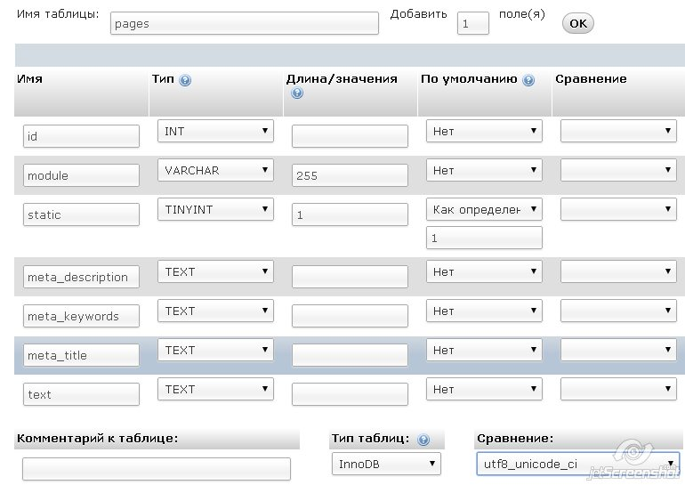

3. Добавляем статичную страницу **404** (static == 1)

**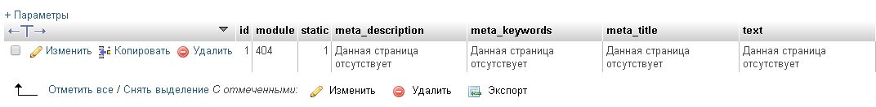**

4. Заносим не статичные страницы (static == 0)

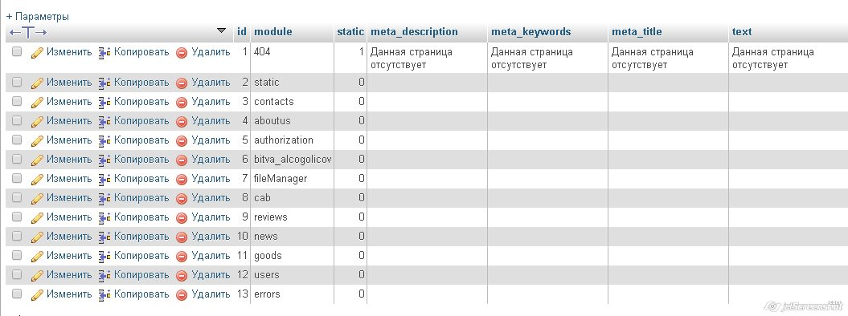

В **variables.php** изменим условия проверки модулей

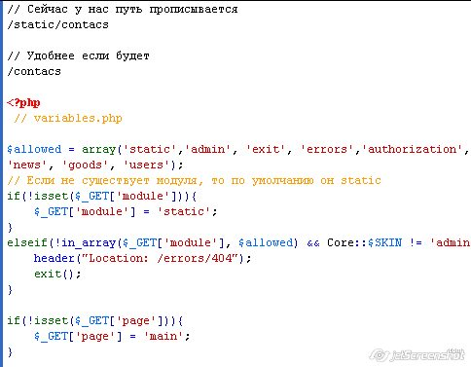

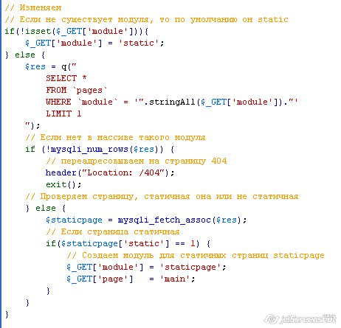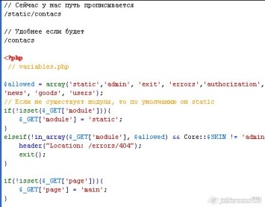

Создаем модуль **staticpage –** в нем страница main

**Main.tpl**

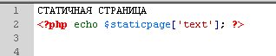

**Index.php -** меняем местами подключения БД с **variables.php**

**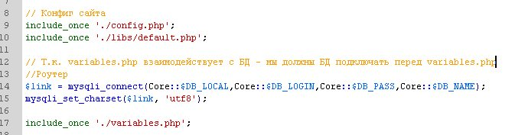**

Неверный адрес для **page (**если пользователь пытается прописать неверную страницу или спецсимволы**)**

**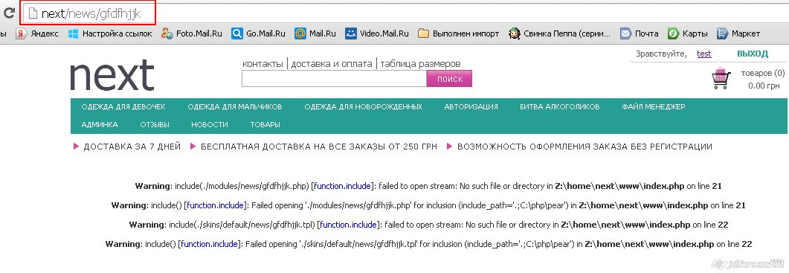**

**В БД делаем еще одну статичную страницу aboutus**

**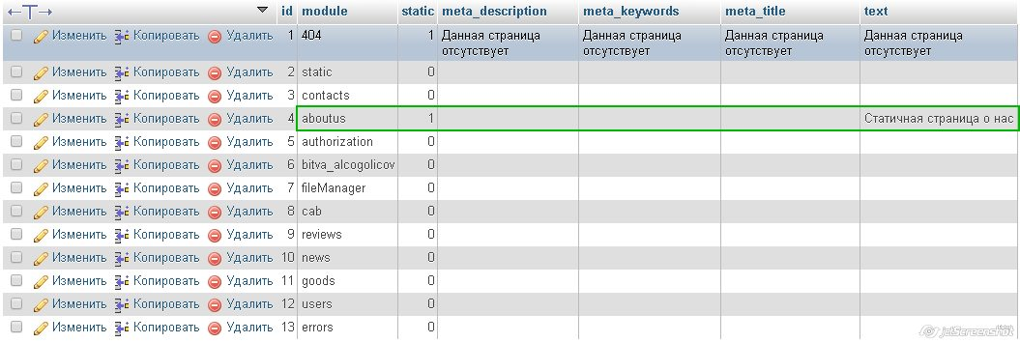**

**И если прописать в адресной строке** [**http://next/aboutus**](http://next/aboutus) **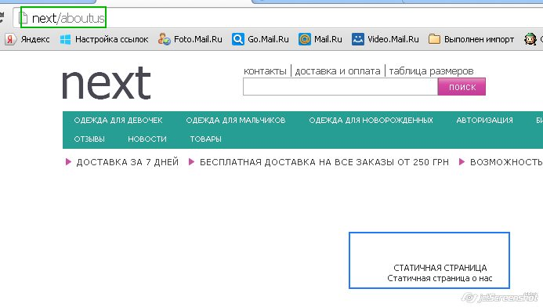**

**Variables.php**

*Чтобы обезопасить систему и не позволить в адресной строке прописывать пути к нашим папкам и не позволить передвигаться по файловой системе*

**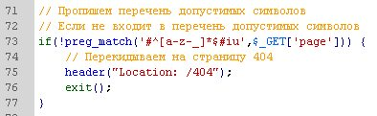**

**Index.php**

**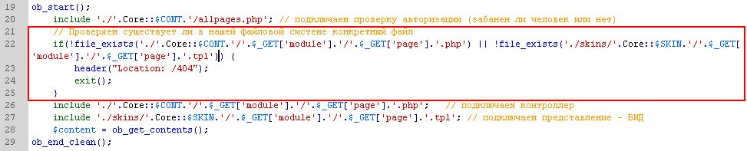**

**// Ставим собачку, чтобы пользователю не выводилась серверная ошибка в случае ее возникновения**

**D:\server\home\next\www\work\lessons_word\31\img\2015-03-06_10-04_Adobe Dreamweaver CS.jpg**

*Мы сами должны прописать текст, который будет выводится в случаи ошибки:*

****

*Когда мы отдаем сайт заказчику мы в* ***index.php***

*error\_reporting(-1); меняем на error\_reporting(0);*

*тогда серверные ошибки показываться не будут*

**index.php**

**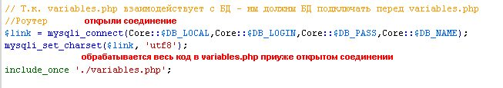**

**variables.php**

*У нас открывалось соединение в самом начале, ещё до запроса к БД, и обрабатывается код до соединение с БД, а нужно чтобы соединение открывалось во время запроса к БД*

**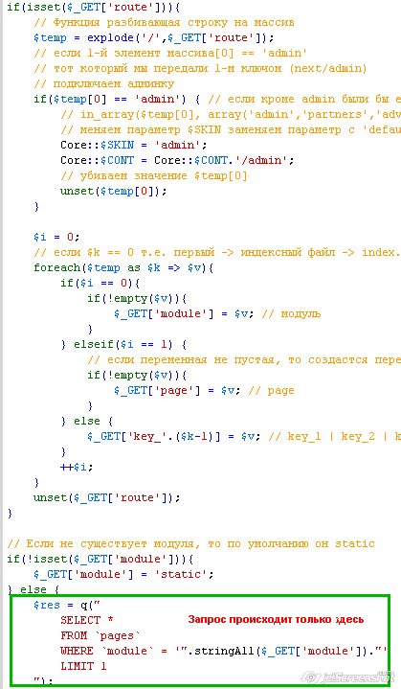**

**Т.е. у нас открыто лишнее соединение, с которым мы не работаем**

***Теперь только, при первом запросе автоматически будет создаваться соединение***

***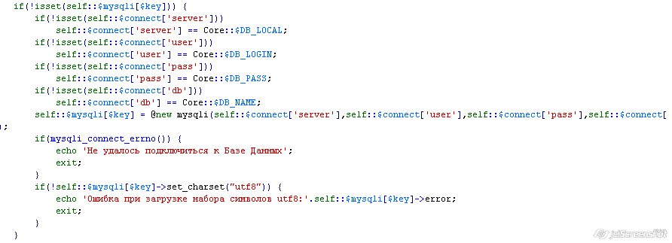***

**Дальше мы можем закрыть это соединение, если оно нам не нужно:**

**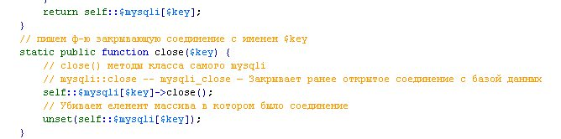**

**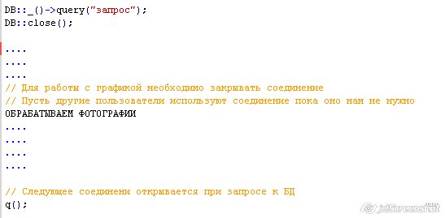**

**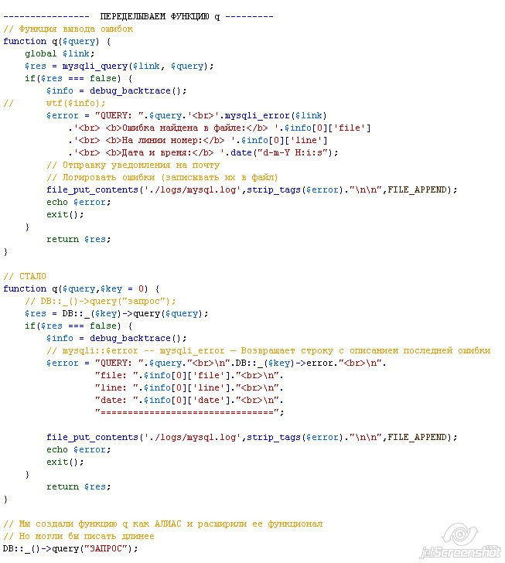**

**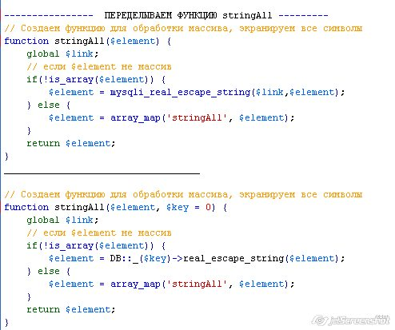**

**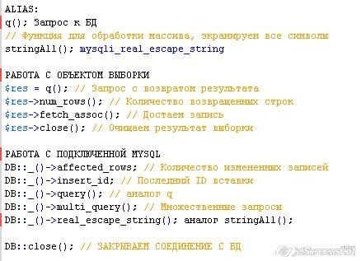**

**К каждой таблице создаем отдельную таблицу с категориями**

**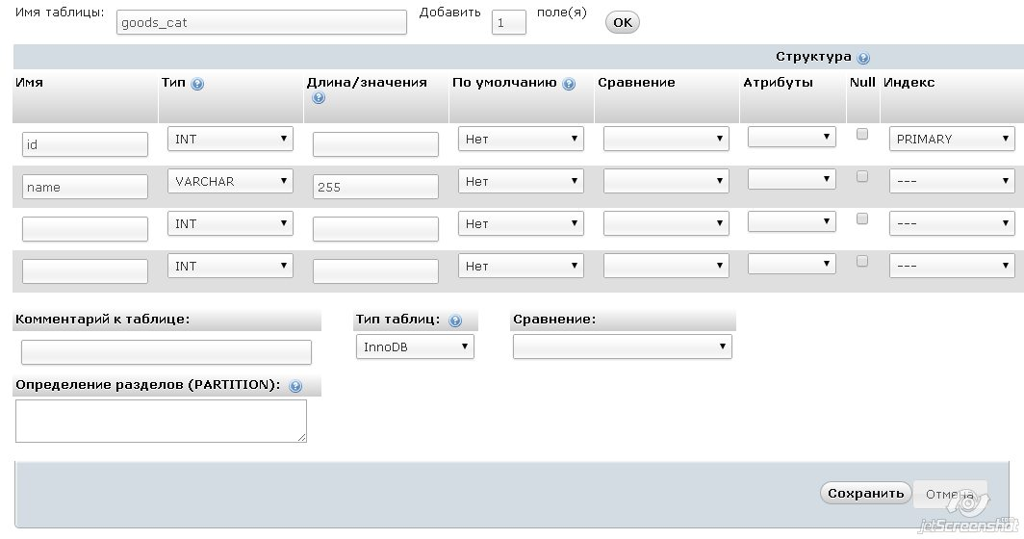**

***Создадим имена категориям***

**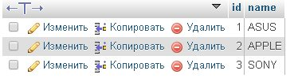**

**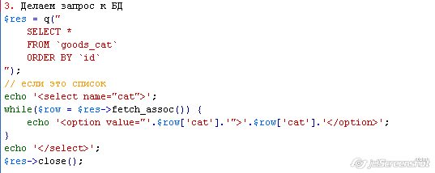**

**D:\server\home\next\www\work\lessons_word\31\img\2015-03-27_13-07_Adobe Dreamweaver CS.jpg**

**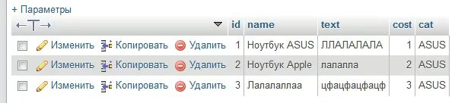**

**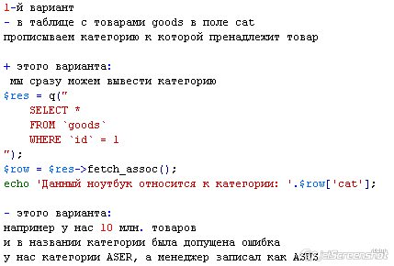**

**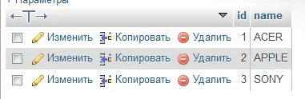**

***менеджер записал как ASUS***

****

**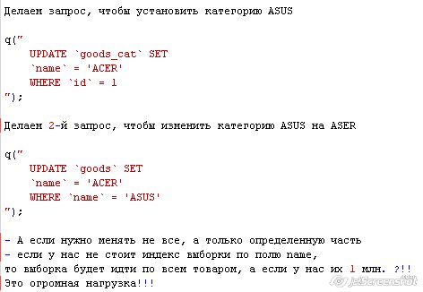**

**2-й вариант**

*Прописываем id категории*

**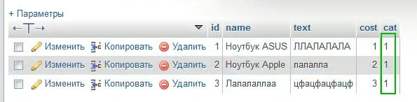**

**Теперь мы можем менять название категорий и они автоматически меняются и в товарах, т.к. id остается**

****

**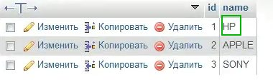**

**3-й вариант смежный**

*Прописываем `nam`e и `id` категории*

**В таблицу `goods` добавляем поле cat\_id**

**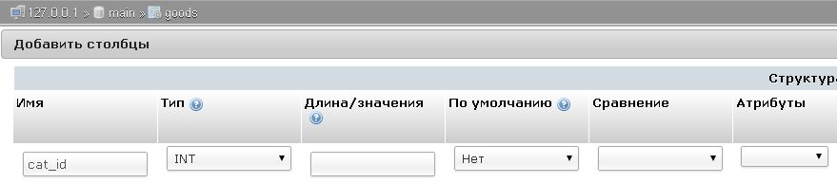**

**Дублируем информацию прописываем и название категории и ее id**

**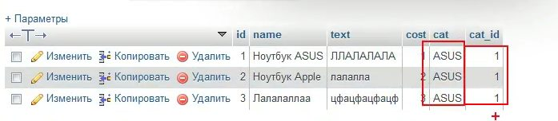**

**1. id категории нам может пригодиться если мы будем использовать дополнительные описания**

**- в таблице goods\_cat добавляем поле text**

**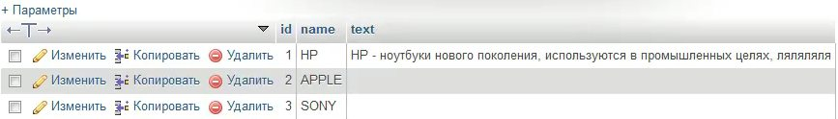**

**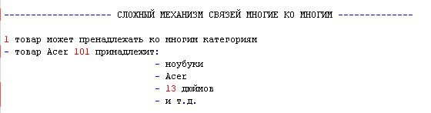**

**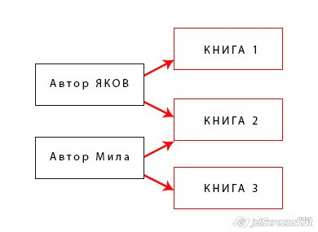**

**2. Создаем таблицу `goods2goods\_cat`**

**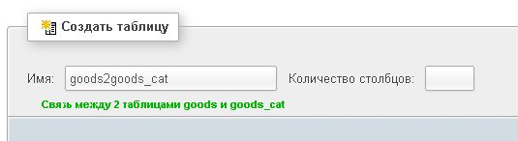**

**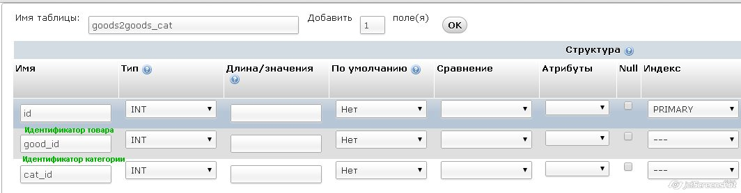**

**Удаляем из `goods` поле категории**

**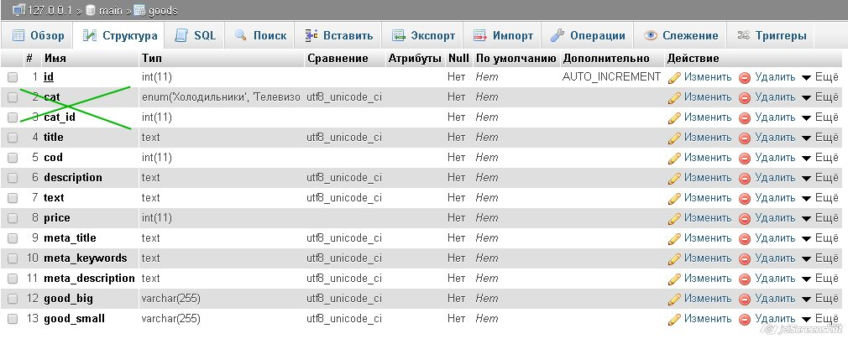**

**Связываем товары с категориями**

**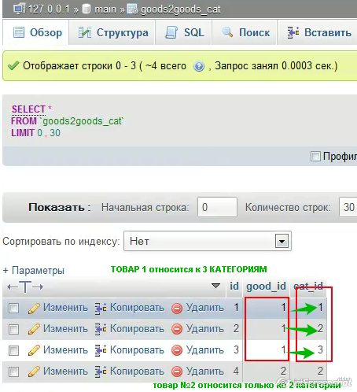**

***Чтобы узнать какие категории к каким товарам относятся нужно работать с таблицей посредником `goods2goods\_cat`***

***